# 01-герб

# АДМИНИСТРАЦИЯ

# РОЖДЕСТВЕНСКО-ХАВСКОГО СЕЛЬСКОГО ПОСЕЛЕНИЯ НОВОУСМАНСКОГО МУНИЦИПАЛЬНОГО РАЙОНА ВОРОНЕЖСКОЙ ОБЛАСТИ

П О С Т А Н О В Л Е Н И Е

от 26 ноября 2024 года № 94

с. Рождественская Хава

Об утверждении схемы размещения

нестационарных торговых объектов

В соответствии с Федеральным законом от 28.12.2009г. № 381 ФЗ «Об основах государственного регулирования торговой деятельности в Российской Федерации», постановлением Правительства Российской Федерации от 29 сентября 2010г. № 772 «Об утверждении Правил включения нестационарных торговых объектов, расположенных на земельных участках, в зданиях, строениях и сооружениях, находящихся в государственной собственности, в схему размещения нестационарных торговых объектов», Приказом Министерства предпринимательства, торговли и туризма Воронежской области от 15.01.2024 г. № 2 «Об утверждении порядка разработки и утверждения органами местного самоуправления муниципальных образований Воронежской области схем размещения нестационарных торговых объектов», администрация Рождественско-Хавского сельского поселения

П О С Т А Н О В Л Я Е Т:

1. Утвердить схему размещения нестационарных торговых объектов, расположенных на территории Рождественско-Хавского сельского поселения на земельных участках, в зданиях, строениях и сооружениях, находящихся в муниципальной (государственной) собственности, сроком на 5 лет согласно приложению 1 к настоящему постановлению.

2. Утвердить карты-схемы размещения нестационарных торговых объектов, расположенных на территории Рождественско-Хавского сельского поселения Новоусманского муниципального района Воронежской области:

- в с. Рождественская Хава согласно приложению 2 к настоящему постановлению;

- в пос. Плясово-Снежково согласно приложению 3 к настоящему постановлению

- в пос. Петропавловка согласно приложению 4 к настоящему постановлению;

- в пос. Никольское согласно приложению 5 к настоящему постановлению.

3. Постановление от 01.10.2019 года № 102 «Об утверждении схемы размещения нестационарных торговых объектов» считать утратившим силу.

4. Обнародовать постановление путем размещения на досках объявлений в администрации сельского поселения, МКОУ «Рождественско-Хавская СОШ» и на официальном сайте Рождественско-Хавского сельского поселения в сети «Интернет» <https://rozhdestvenskoxavskoe-r36.gosweb.gosuslugi.ru/>.

5. Контроль за исполнением постановления оставляю за собой.

И.о. главы

Рождественско-Хавского

сельского поселения Т.А. ЗАЙЦЕВА

Приложение 1

к постановлению

администрации

Рождественско-Хавского

сельского поселения

Новоусманского

муниципального района

от 26.11.2024 г. № 94

Согласовано:

__________________ И.П. Пономарев - заместитель главы администрации Новоусманского муниципального района;

__________________ И.А. Лихачева - начальник отдела архитектуры и градостроительства администрации

Новоусманского муниципального района;

__________________ А.И. Горюнов - руководитель отдела имущественных и земельных отношений

администрации Новоусманского муниципального района;

__________________ Н.С. Андреещева - начальник отдела экономического развития администрации

Новоусманского муниципального района

Схема размещения нестационарных торговых объектов, расположенных на территории Рождественско-Хавского сельского поселения Новоусманского муниципального района

| №п/п | Идентификационный номер | Тип  нестационарного  торгового  объекта | Адресный ориентир | Площадь | Количество торговых объектов по одному адресному ориентиру | Группа товаров | Информация об  использовании  объекта субъектами  малого или среднего  предпринимательства | Период  размещения  объекта |
| --- | --- | --- | --- | --- | --- | --- | --- | --- |
|  | | 1. На базе существующих объектов мелкорозничной сети | | | | | | |
|  | | Павильоны и киоски | | | | | | |
| 1. | I | Киоск | с. Р. Хава ул. Карла Маркса, 92 а | 9 | 1 | Продукты | Субъект малого предпринимательства | постоянно |
| 2. | II | Павильон | с. Р. Хава ул. Карла Маркса, 62 б | 18 | 1 | Книгопечатная продукция, канцтовары | Субъект малого предпринимательства | постоянно |
| 3. | III | Павильон | с. Р. Хава ул. Мира, 40 Б | 50 | 2 | Автозапчасти,  ритуальные принадлежности | Субъект малого предпринимательства | постоянно |
| 4. | IV | Павильон | с. Р. Хава ул. Мира, 31/1 | 32 | 1 | Зоотовары | Субъект малого предпринимательства | постоянно |
| 5. | V | Киоск | с. Р. Хава ул. Советская, 2 В | 10 | 1 | Фрукты, овощи | Субъект малого предпринимательства | постоянно |
| 6. | VI | Павильон | с. Р. Хава ул. Карла Маркса, 54 В | 18 | 1 | Продукты | Субъект малого предпринимательства | постоянно |
| 2. Выездная торговля | | | | | | | | |
| 1. | Выездная торговля | | с. Р- Хава, ул. Заречная | 6 | 1 | Продукты | Субъект малого предпринимательства | 2 раза в неделю |
| 2. | Выездная торговля | | с. Р- Хава, ул. Подлесная | 6 | 1 | Продукты | Субъект малого предпринимательства | 2 раза в неделю |
| 3. | Выездная торговля | | с. Р- Хава, ул. Лесная | 6 | 1 | Продукты | Субъект малого предпринимательства | 2 раза в неделю |
| 4. | Выездная торговля | | пос. Плясово-Снежково | 6 | 1 | Продукты | Субъект малого предпринимательства | 1 раз в неделю |
| 5. | Выездная торговля | | пос. Петропавловка | 6 | 1 | Продукты | Субъект малого предпринимательства | 2 раза в неделю |
| 6. | Выездная торговля | | пос. Никольское | 6 | 1 | Продукты | Субъект малого предпринимательства | 1 раз в неделю |

Приложение 2 к постановлению

администрации Рождественско-Хавского

сельского поселения Новоусманского

муниципального района

от 26.11.2024 г. № 94

Карта-схема размещения нестационарных торговых объектов, расположенных на территории Рождественско-Хавского сельского поселения

Новоусманского муниципального района Воронежской области

с. Рождественская Хава

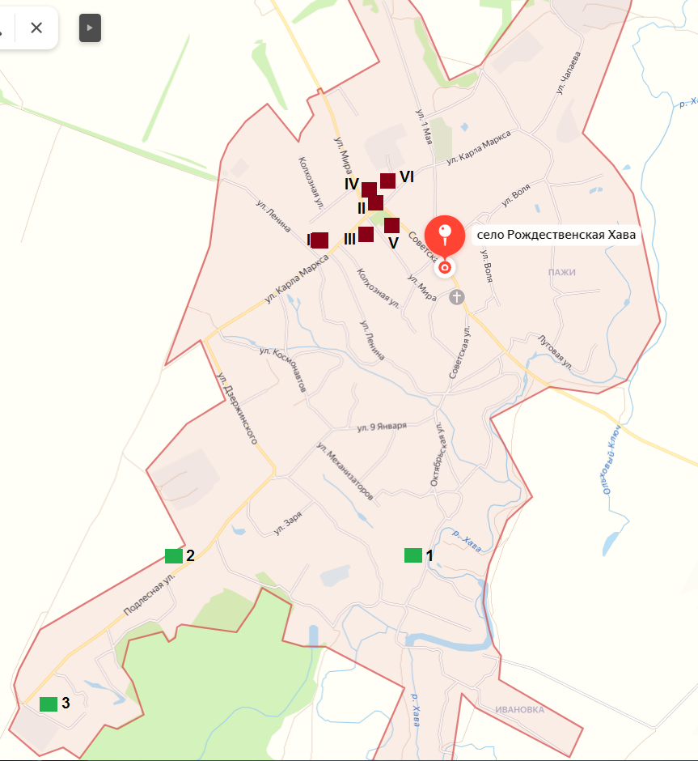

Условные обозначения:

 нестационарный торговый объект

* нестационарный объект выездной торговли

Приложение 3

к постановлению

администрации Рождественско-Хавского

сельского поселения Новоусманского

муниципального района

от 26.11.2024 г. № 94

Карта-схема размещения нестационарных торговых объектов, расположенных на территории Рождественско-Хавского сельского поселения

Новоусманского муниципального района Воронежской области

пос. Плясово-Снежково

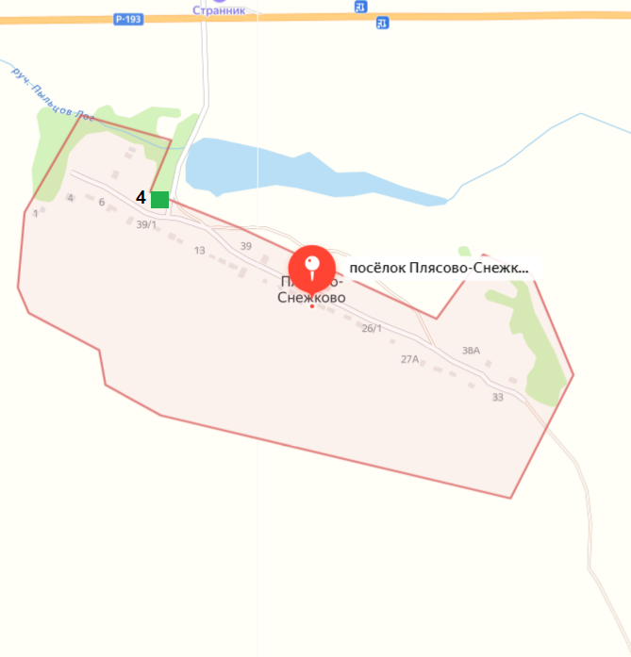

Условные обозначения:

* нестационарный объект выездной торговли

Приложение 4 к постановлению

администрации Рождественско-Хавского

сельского поселения Новоусманского

муниципального района

от 26.11.2024 г. № 94

Карта-схема размещения нестационарных торговых объектов, расположенных на территории Рождественско-Хавского сельского поселения

Новоусманского муниципального района Воронежской области

пос. Петропавловка

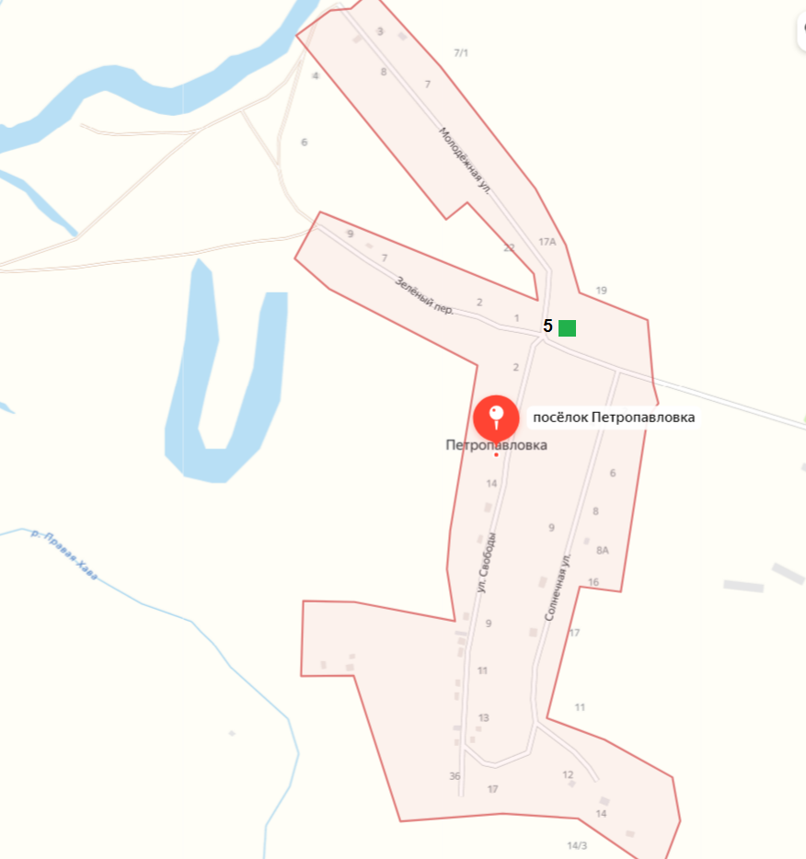

Условные обозначения:

* нестационарный объект выездной торговли

Приложение 5

к постановлению

администрации Рождественско-Хавского

сельского поселения Новоусманского

муниципального района

от 26.11.2024 г. № 94

Карта-схема размещения нестационарных торговых объектов, расположенных на территории Рождественско-Хавского сельского поселения

Новоусманского муниципального района Воронежской области

пос. Никольское

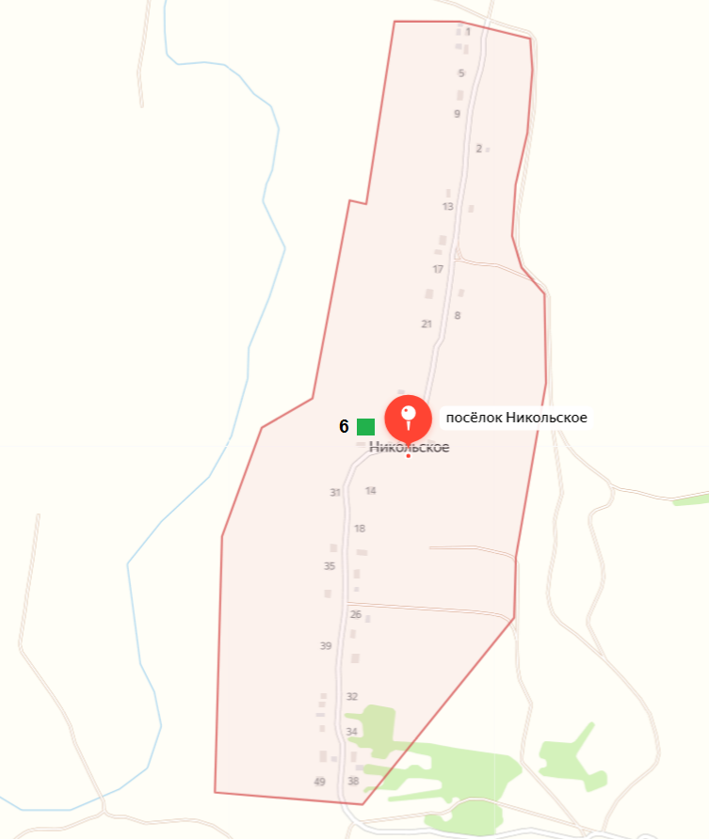

Условные обозначения:

* нестационарный объект выездной торговли